Башkортостан Республикаhы  Миeкe районы муниципаль районыныn Кoсoгeн ауыл советы ауыл билeмehе  Хакимиeте | 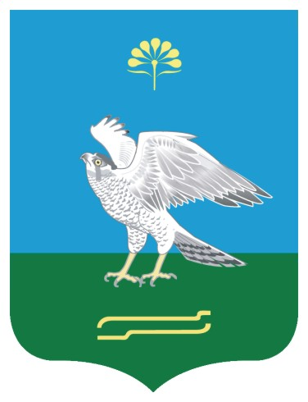 | Республика Башкортостан  Администрация сельского поселения Качегановский сельсовет муниципального района Миякинский район

KАРАР № 109 ПОСТАНОВЛЕНИЕ
11 ноябрь 2016 йыл 11 ноября 2016 года

О сроках внесения администрацией сельского поселения Качегановский сельсовет проекта решения бюджета сельского поселения Качегановский сельсовет муниципального района Миякинский район Республики Башкортостан на 2017 год

В соответствии с ст.184 (2), п. 1 ст. 185, п.1 ст.187 Бюджетного кодекса Российской Федерации, Уставом сельского поселения Качегановский сельсовет муниципального района Миякинский район Республики Башкортостан ПОСТАНОВЛЯЮ:

1.Администрации сельского поселения Качегановский сельсовет внести на рассмотрение Совета сельского поселения Качегановский сельсовет проект решения о бюджете сельского поселения Качегановский сельсовет на очередной финансовый 2017 год в месячный срок не позднее 15 ноября 2016 года. Одновременно с проектом бюджета представить соответствующие документы и материалы для его утверждения.

2.Контроль за исполнением настоящего постановления оставляю за собой.

Глава сельского поселения Г.Р.Кадырова

